AI for Research 赛道｜算法赛初赛方案

VeriMat
证据与反证驱动的可验证材料科学发现智能体
Evidence-Grounded and Falsification-Aware Materials Discovery

团队：可以的
盛夏 · 归一珂 · 朱怡邈
GOAI 2026 初赛方案｜2026 年 8 月

一、项目概述

1.1 项目名称
VeriMat：证据与反证驱动的可验证材料科学发现智能体
英文名称：VeriMat: Evidence-Grounded and Falsification-Aware Materials Discovery。
VeriMat 由 Verifiable（可验证）与 Materials（材料科学）组合而成，用于概括本项目的研究目标：建立可追溯、可复核的材料文献推理流程，并将候选假设与原文证据、适用条件及验证状态关联。

1.2 参赛方向
本项目参加算法赛题方向三“材料科学文献驱动的科学发现智能体”，完成文献调研基本任务，并选择路线 A“构效关系发现”作为进阶任务。方法层采用通用的材料—性质数据契约与证据关系表示；初赛以固态电解质为主要验证场景，考察多来源文献条件下的证据组织、构效假设生成与多目标筛选能力。

1.3 方案概述
材料文献中的构效结论通常依赖组成、制备工艺、测试条件和表征尺度。仅检索支持性文献容易忽略直接先例、相反趋势及失效条件，并可能高估研究空白的新颖性。针对这一问题，VeriMat 同时组织支持证据与反证证据，并采用主张—证据决策图（Claim–Evidence Decision Graph，CEDG）记录主张、查询、证据与决策之间的关系。
路线 A 采用反证感知 Pareto 蒙特卡洛树搜索（Pareto Monte Carlo Tree Search，Pareto-MCTS）。大语言模型用于候选扩展、动作先验估计和跨文献关系提议；确定性程序负责证据定位、时间截断、状态转换、预算约束、物理一致性检查和非支配档案更新。系统输出由主张、适用条件、支持证据、反证证据、数据库验证状态和最小验证实验构成，每项证据均保留可回放定位信息。
材料—性质数据结构、证据关系和搜索动作采用可扩展设计，可用于电池、钙钛矿、催化、热电及聚合物等材料体系。本次提交以固态电解质为主要示例，用于展示方法在多目标构效问题中的实现。

二、科学问题理解

2.1 科学问题与研究对象
材料知识分散于不同命名体系、测试条件和表征尺度中。同一“高稳定性”表述可能分别对应热力学稳定、电化学稳定、湿气耐受或循环稳定。若缺少条件对齐，局部实验观察可能被外推至不适用的材料或工况。VeriMat 将文献中的潜在知识缺口归纳为三类可计算对象：
1. 条件缺失型 Gap：结论缺少温度、压力、电流密度、载量、湿度或时间尺度；
2. 矛盾与边界型 Gap：不同论文趋势相反，但差异可能来自组成、结构或测试协议；
3. 跨体系连接型 Gap：一个材料家族中的机制尚未在相邻体系验证，形成可证伪迁移假设。
验证场景覆盖氧化物、硫化物和卤化物固态电解质。这些体系通常需要综合考虑离子电导率、空气或湿气稳定性、电化学窗口、界面相容性及临界电流密度，适合用于多目标构效搜索。初始假设族包括：
• H1：LLZO 的临界电流密度与表面缺陷、体相缺陷、堆叠压力及界面状态存在耦合关系；
• H2：硫化物电解质的空气稳定性随组成和局部结构变化，并形成可表征的风险区间；
• H3：高熵卤化物电解质的循环性能可能同时受构型熵、氧化稳定性与界面反应影响。
上述假设用于定义系统的检索与验证任务，其科学有效性需结合数据库计算、独立文献复核或实验进一步评估。每个假设均设置可观测的适用条件和否证条件，以支持后续验证设计。

2.2 科学意义
VeriMat 将材料文献调研表示为科学主张的状态估计问题。对每个候选关系，系统同时记录支持证据、反证证据、适用条件和未决问题，从而为研究者提供比单一摘要更细粒度的证据结构。路线 A 进一步构建候选假设的 Pareto 前沿，以联合考察预测效用、证据充分性、反证存活、数据库验证、可证伪性、物理合法性和模型简洁性。
在方法层面，本项目将可证伪性纳入搜索目标和验收条件，使负向证据、适用边界和证据不足状态能够参与候选筛选。该表示与具体材料类别解耦，可为文献驱动的材料构效研究提供统一的计算接口。

三、技术方案与预期方法路线

3.1 技术方案
VeriMat 将生成式模型与确定性验证组件分离。生成式模型产生候选假设和检索动作，验证组件依据证据完整性、状态转换规则和物理约束更新候选状态。系统由六个功能层组成：
1. 问题契约层：把自然语言问题编译为材料体系、性质、条件、时间截断、预算和否证标准；
2. 证据层：保存文献片段、doc_id、页码/offset、内容哈希、发布日期、许可与检索调用；
3. 决策层：以 CEDG 管理主张、查询、证据、决策节点及其有类型的关系；
4. 搜索层：以反证感知 Pareto-MCTS 搜索有边界的构效假设；
5. 学习层：根据外部评估结果更新检索策略，并保持任务族之间的隔离；
6. 控制与验收层：以持久任务、事件账本、预算、schema、盲化和独立对抗验证决定是否通过。
CEDG 形式化。 单个任务表示为有向类型图 G=(V,E)，其中节点类型包括 CLAIM、QUERY、EVIDENCE 和 DECISION，关系类型包括 SUPPORTS、CONTRADICTS、BOUNDS 和 PRECEDES。候选状态集合定义为 {PROPOSED, SURVIVED, NARROWED, REFUTED, UNRESOLVED}。状态转换由已执行查询及其证据触发：SURVIVED 要求完成反证检索且当前证据集中不存在直接反例；NARROWED 记录经证据限定后的适用域；REFUTED 关联至少一条直接反证；其余证据不足情形归入 UNRESOLVED。模型置信度作为辅助特征保存，不参与上述状态的充分条件判定。
双向证据检索。 对每个候选分别构造直接先例、相反趋势、失效条件和适用边界四类反证查询，并与支持性查询并行执行。检索流程依次完成查询扩展、全局去重、原文上下文读取和证据归并；连续两轮未获得新的直接证据时终止当前分支。查询式、文献标识、原文位置和内容哈希共同构成证据定位，用于重放 CEDG 中的证据关系。
确定性验收机制。 模型输出经 schema 校验后仅用于新增候选或建议搜索动作；历史事件、证据哈希和终态由事件账本与状态机维护。独立验证过程使用新的会话上下文复核候选，并尝试检索直接反例。程序验证器检查证据覆盖、时间截断、状态转换、预算约束、数据结构和产物哈希。未满足验收条件的任务保留为 incomplete，相关诊断作为下一轮有界重试的输入。
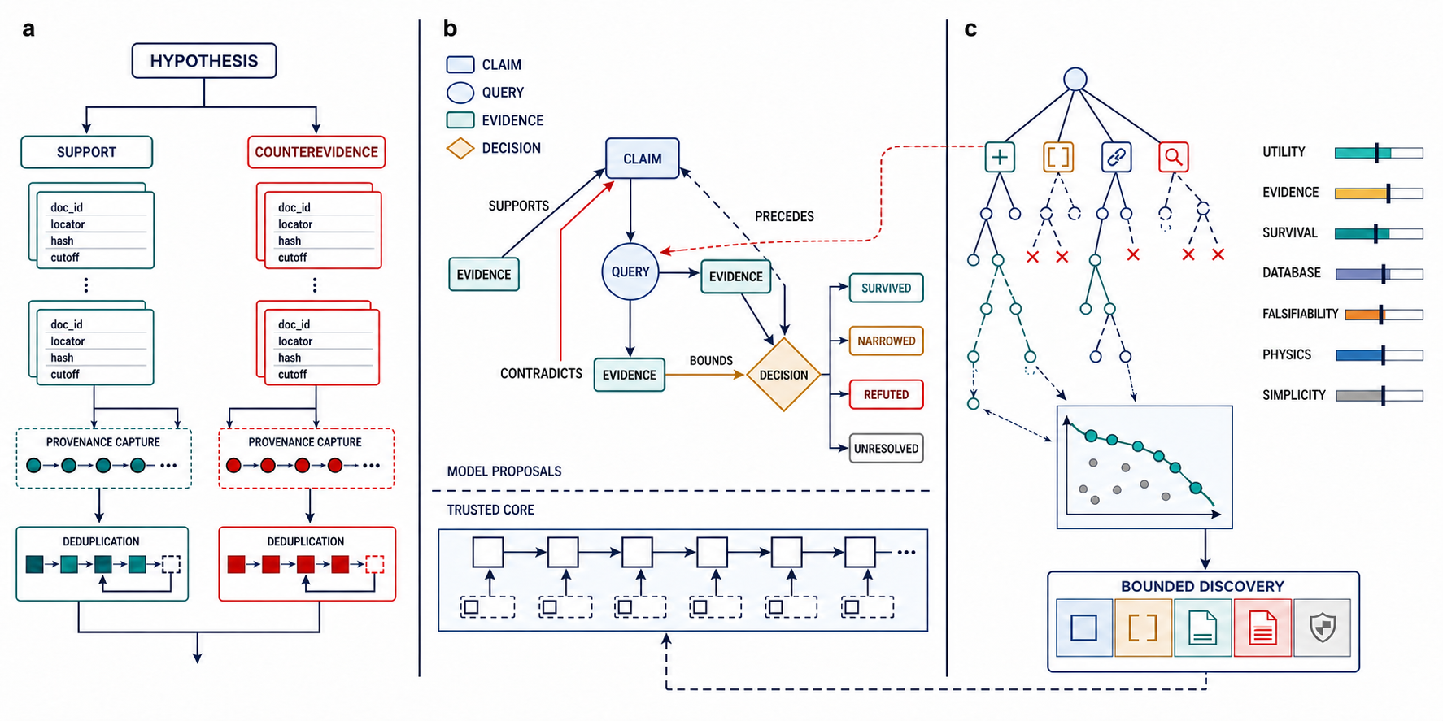
图 1｜VeriMat 方法架构。a，支持/反证双向证据获取；b，CEDG 与可信执行边界；c，反证感知 Pareto-MCTS、剪枝和有边界发现包。
功能层 | 核心对象 | 约束与输出
问题契约 | 任务、条件、截止日期、预算、否证标准 | 运行前冻结任务范围与评估条件
证据 | 定位片段、哈希、许可、检索审计 | 事实条目关联 doc_id、locator 与内容哈希
决策 | CEDG 节点、关系与终态 | 由已执行查询及其证据触发状态转换
搜索 | 条件化假设、搜索动作、Pareto 档案 | 动作先验控制探索；可行性约束与支配关系筛选候选
学习 | 反证策略与延迟外部信用 | 根据独立评估结果更新并实施任务族隔离
控制与验收 | 任务、租约、事件、产物、预算、独立验证 | 确定性验证器输出完成状态和诊断

3.2 预期方法路线
反证感知 Pareto-MCTS。 搜索问题定义如下：
• 状态 s：有边界假设、支持/反证证据集合、未决条件、物理检查和数据库验证状态；
• 动作 a：增加描述符、收窄条件、跨材料家族类比、提出反例查询或请求数据库验证；
• 扩展先验 P(a|s)：由 LLM 基于已检索文献片段估计，用于控制树搜索的访问顺序；
• 奖励向量 r：预测效用、证据充分性、反证存活、数据库验证、可证伪性、物理合法性和简洁性；
• 搜索策略：使用预先固定的权重组轮换执行多目标 UCB/PUCT 探索，并以精确 Pareto 支配关系构建最终非支配档案；
• 可行性约束：候选需同时满足主张完整、边界明确、证据可定位、反证查询已执行和物理检查已声明。
七维目标经预注册变换归一化至 [0,1]。令第 t 轮搜索的目标向量为：
$r_{t}(s,a)={[u,e,c,d,f,p,l]}^{T}∈{[0,1]}^{7}$ (1)
树内选择采用带策略先验的多目标 PUCT。权重向量从预先冻结的偏好集合中轮换，以覆盖不同的目标折中方向：
${a_{t}}^{*}={arg max}_{a∈A(sₜ)} \{{w_{t}}^{T}r̄(sₜ,a)+c_{p}P(a|sₜ)\sqrt{\frac{ln[1+N(sₜ)]}{1+N(sₜ,a)}}\}$ (2)
候选进入档案前需满足证据定位、反证执行、边界声明与物理检查组成的合取约束：
$g(x)=∏_{q∈Q}𝟙[q(x)=1], Q=\{loc, counter, bound, physics\}$ (3)
树搜索结束后，使用严格 Pareto 支配关系重新计算非支配档案：
$x≻y ⇔ [∀k∈\{1,…,7\}: f_{k}(x)≥f_{k}(y)] ∧ [∃j: f_{j}(x)>f_{j}(y)]$ (4)
$P_{t}=\{x∈C_{t} | g(x)=1 ∧ ¬∃y∈C_{t}: y≻x\}$ (5)
其中 u、e、c、d、f、p、l 分别表示预测效用、证据充分性、反证存活、数据库验证、可证伪性、物理合法性与简洁性；N(s,a) 为边访问次数，P(a|s) 为动作先验，c_p 为探索系数。式（2）的标量化结果用于树内选择，式（3）—（5）用于最终候选过滤，因此动作先验不会直接改变验收结果。
端到端运行流程。
1. 将研究问题编译为 task contract，并冻结数据截止日期、调用预算和否证条件；
2. 执行支持/反证双向检索，读取高价值原文上下文并固化证据快照；
3. 抽取材料、组成、结构、工艺、测试条件、性质值、单位和失效机制；
4. 从矛盾、缺失条件、稀疏组合和跨体系连接生成候选 Gap；
5. 运行 Pareto-MCTS 扩展候选，并根据 CEDG 状态和可行性约束进行过滤或边界化；
6. 用 Materials Project、OQMD、NOMAD 等公开数据库检验可覆盖的结构和稳定性外推；
7. 在独立会话上下文中执行对抗验证，形成候选发现包、否决记录和最小验证实验建议；
8. 运行最终 schema/provenance gate，生成报告和可复现清单。
延迟信用分配。 跨任务记忆的更新对象为检索与反证策略，不包括未经复核的科学结论。策略效用根据已知答案任务、时间留出集或专家盲审结果延迟计算，并按任务家族隔离。生成阶段仅接收盲化任务及可用证据，不读取当前任务的评估标签，以降低答案泄漏和自我强化风险。
要素 | 定义 | 可信性设计
状态 s | 假设、边界、证据、未决条件、物理/数据库状态 | 所有字段可序列化并绑定哈希
动作 a | 增加描述符、收窄条件、类比、反例查询、数据库验证 | 动作和来源进入事件账本
先验 P(a|s) | LLM 根据已检索证据估计扩展优先级 | 用于树内选择，不进入终态充分条件
奖励 r | 效用、证据、存活、数据库、可证伪、物理、简洁 | 七维全部归一化并最大化
档案 | 精确非支配候选集合 | 根据七维目标的严格支配关系更新
可行性约束 | 主张、边界、证据定位、反证查询、物理检查 | 全部条件满足后进入非支配档案计算

3.3 数据来源、依赖工具与运行流程
文献检索优先采用 Sciverse 与开放获取原文，PDF 解析可接入 MinerU；结构与计算数据采用Materials Project、OQMD、NOMAD。每次网络证据先固化为带版本、许可和 SHA-256 的快照，再支持离线回放。当数据库访问条件不足或目标性质不在数据库覆盖范围内时，验证状态记为 pending validation，并在结果中保留未验证原因。
工程实现采用可恢复的任务执行架构，主要组件包括：
• 持久任务控制保存幂等键、租约、检查点、乐观版本和调用/Token/费用硬预算；
• 哈希链事件账本检测事件修改、删除、重复和重排；
• 内容寻址存储在读取时重新校验字节哈希，并按租户隔离产物；
• Worker 使用稳定的外部操作 ID，减少中断恢复过程中的重复调用和重复写入；
• 策略学习采用事务 outbox，将策略变更绑定到独立不可变审计账本；
• 统一基线运行器让 RAG、self-critic、retrieval verifier、CEDG 与记忆消融共享相同预算、检索快照、产物存储和终验门；
• 评测层支持 gold-free 盲任务、泄漏组、时间截断、证据回放、Brier/ECE、cluster bootstrap、配对置换与 Holm 多重比较。
当前代码实现 CEDG、事件账本、证据快照、任务控制、策略审计、盲化、基线运行器、服务 API、迁移与备份恢复、限流、熔断、TLS/mTLS 及发布检查。工程测试用于评估执行一致性与故障恢复；科学有效性则依据文献复核、数据库验证和后续专家评价单独分析。
工程模块 | 实现能力 | 主要故障防护
Durable Job Control | 幂等提交、租约、检查点、乐观版本、硬预算 | 重启恢复、重复执行、超预算
Event Ledger | 版本化事件、fsync、SHA-256 哈希链 | 篡改、删除、重复、重排
Artifact Store | 按租户内容寻址、读取时重验哈希 | 跨任务污染、静默字节漂移
CEDG Projector | 由事件投影主张—证据图与合法终态 | 报告与真实状态不一致
Policy Learning | 事务 outbox、延迟信用、任务家族隔离 | 双写、答案泄漏、负迁移
Evaluation | 盲任务、泄漏组、时间截断、校准与成组统计 | 金标泄漏、不公平预算、伪显著
Operations | 限流、熔断、迁移、备份恢复、TLS/mTLS | 服务过载、升级损坏、通信泄漏
Release Gate | 白名单、SBOM、密钥扫描、SHA256SUMS | 非许可文件或构建产物误入版本

四、阶段性实验结果或可行性验证

4.1 阶段性实验或可行性验证
阶段性实验采用确定性离线设置，主要验证双向证据流程、证据回放和评估标签隔离。开发集包含10 个具有时间截断的材料主张，其中 8 个可由现有证据反驳或收窄，2 个作为支持性对照；样本覆盖9 个泄漏隔离组和 8 篇采用 CC BY 4.0 许可的原始研究论文。每条证据记录 DOI、原文位置、发布日期、内容哈希和许可信息。运行端接收去除评估标签的盲化任务，评估端在预测完成后载入标签。
在确定性离线夹具下，同预算支持型 RAG 的决策准确率、反证召回、证据回放精度分别为 0.20、0.00、0.20；显式支持/反证流程分别为 0.90、0.625、0.70。两者任务完成率与预算合规率均为1.00。结果表明，在该封闭开发集与固定检索证据条件下，双向证据流程能够提高反证识别和证据回放表现。由于样本量较小、证据胶囊预先限定且尚未完成材料专家独立复核，该实验属于工程可行性验证；结果文件中的 scientific_result 字段设为 false。
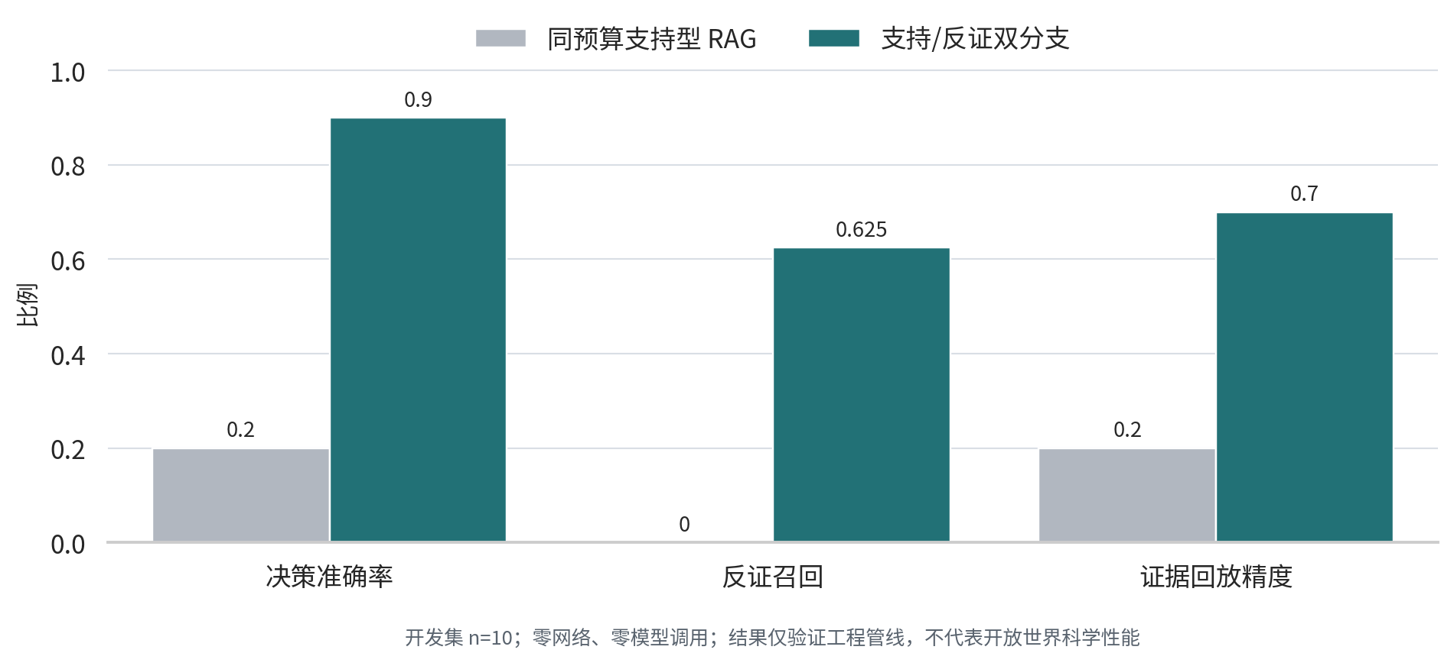
图 2｜零网络、零模型调用的开发集工程可行性对照。该图验证评测与反证管线，不构成开放世界科学性能结论。
指标 | 支持型 RAG | 双分支流程 | 解释边界
决策准确率 | 0.20 | 0.90 | 封闭开发集上的管线行为
反证召回 | 0.00 | 0.625 | 8 个存在反证的开发任务
证据回放精度 | 0.20 | 0.70 | 预测关系能否回放到接受证据
完成率 | 1.00 | 1.00 | 仅说明执行路径完整
预算合规率 | 1.00 | 1.00 | 仅说明硬预算生效

4.2 当前结果
文献流程案例。 在已有 LLZO 文献任务中，系统检索到与初始宽泛假设相关的直接先例，并将候选收窄为“锂空位浓度—离子电导—界面还原稳定性协同优化”的条件化问题。查询记录、检索命中、原文读取、反证集合和决策文件顺序通过离线一致性审计；相关文献 DOI 包括10.1002/aenm.201803440 和 10.1038/s41467-022-35287-1。该案例用于验证证据来源和状态转换的可追溯性，新颖性及科学有效性仍需独立领域评议。
算法与工程实现。 当前版本已实现反证感知 Pareto-MCTS 的核心搜索与精确非支配档案，并以证据、边界和物理检查作为候选可行性条件。完整工程通过 208 项自动化测试；发布流程完成文件白名单、软件物料清单、敏感信息扫描和离线构建检查。历史运行按模型提供方、模型标识和运行批次分别记录，便于与后续预注册实验区分。
后续验证。 当前阶段尚缺少专家盲审条件下的开放文献发现率估计，也未完成 Materials Project或 OQMD 的确认性验证。复赛阶段计划冻结固态电解质开放语料快照，由两名独立复核者校验证据和标签，并在统一预算下开展强基线比较、Pareto-MCTS 消融和数据库交叉验证。

五、复现与开放计划

5.1 复现方式
公开仓库提供固定依赖、任务/证据/预测 schema、盲化任务清单、事件账本、实验与评估代码及自动化测试。快速检查在离线环境运行。涉及外部检索或模型的实验记录模型标识、检索快照、预算和运行来源。确认性比较计划预注册以下主要指标：有效发现率、already-known false-gap rate、反证召回、证据回放精度、校准误差和单位有效发现成本。

5.2 开源计划
代码仓库地址为 https://github.com/taiwanhuachenyu/VeriMat，采用 MIT License。仓库包含CEDG、Pareto-MCTS、任务执行组件、实验与评估代码、自动化测试、数据 schema、示例、方法架构图和小型开发基准。离线测试与 Pareto-MCTS 示例可用于验证安装和核心算法行为。

5.3 依赖、数据来源与合规披露
阶段性离线验证使用来源于 CC BY 4.0 论文的短证据胶囊，运行期间未调用外部检索或模型 API。历史模型结果用于来源和流程审计，未纳入经专家确认的科学结论。后续实验若使用 Sciverse 注册服务或闭源模型，将记录服务名称、请求模型、后端模型声明、调用范围及其对复现的影响。公开数据库按相应许可使用，并记录版本和访问日期；模型生成内容在进入候选证据关系前需通过原文定位检查。
主要依据：SciFact（DOI 10.18653/v1/2020.emnlp-main.609）；Li/LLZO 界面稳定与动力学（DOI 10.1038/s41467-020-19004-4）；LLZO 缺陷与锂丝生长（DOI 10.1038/s43246-021-00177-4）；硫化物湿气敏感性（DOI 10.1038/s41467-024-55634-8）；高熵卤化物电解质（DOI 10.1038/s41467-024-45864-1）。

六、团队介绍

6.1 成员背景
团队名称：可以的，共 3 人。
• 盛夏：中国科学院上海药物研究所；团队负责人，主导科学问题、总体方案、研究路线与赛事推进；
• 归一珂：中国科学院上海药物研究所；工程负责人，负责可信执行架构、证据链、控制平面、复现与开源；
• 朱怡邈：浙江大学；算法负责人，负责 Pareto-MCTS、多目标搜索、算法评测与消融设计。
成员 | 单位 | 角色 | 核心职责
盛夏 | 中国科学院上海药物研究所 | 团队负责人 | 科学问题、总体方案、研究路线与赛事推进
归一珂 | 中国科学院上海药物研究所 | 工程负责人 | 可信执行架构、证据链、控制平面、复现与开源
朱怡邈 | 浙江大学 | 算法负责人 | Pareto-MCTS、多目标搜索、评测与消融

6.2 团队分工
盛夏负责目标与科学边界，决定什么问题值得研究、什么证据足以支持或推翻候选；归一珂负责将科研规则落实为可恢复、可审计、可复现的工程系统；朱怡邈负责把构效发现转化为多目标搜索问题，并设计公平基线、统计检验和算法消融。三人共同完成证据复核、风险审计和答辩。

6.3团队成果
团队曾获第四届世界科学智能大赛 AI4S 智能体 CNS 挑战赛二等奖，并在该项目中完成科研任务建模、智能体工程实现和竞赛交付。

